**Пятьдесят пятый Синтез Изначально Вышестоящего Отца**

**Вечная Сверхкосмическая информация и синтез частностей**

**Изначально Вышестоящего Отца.**

**Извечный Христос Изначально Вышестоящего Отца.**

**Парадигма Отца-человек-субъекта.**

**Всеизвечная Извечина Изначально Вышестоящего Отца**

Изначально Вышестоящий Отец

Изначально Вышестоящий Аватар Синтеза Изначально Вышестоящего Отца Кут Хуми Синтез Синтеза Изначально Вышестоящего Отца

**Изначально Вышестоящий Дом Изначально Вышестоящего Отца**

448. 64. ИВДИВО Отец-человек-субъекта Отец-человек-субъект-землянина

1. Стяжание Шестнадцати космосов или космоса горизонтом номера Синтеза ИВО:

* Рождением Свыше в архетипической: метагалактике, октаве, всеедине, извечине
* Новым Рождением количеством/качеством Ядер Огня Синтеза
* 16384 частей реальностей в синтезе 1024 синтез-частей ИВО
* Тела Человека/Посвящённого/Служащего/Ипостаси/Учителя курса Синтеза ИВО частей Архетипов ИВДИВО
* Стяжание восьми реализаций 16 жизней ивдивной жизни Архетипов ИВДИВО
* Стяжание Космических: Сил, Магнитов, Столпов, ИВДИВО архетипов ИВДИВО
* Наделение Ядром Синтеза и Частью ИВАС Кут Хуми
* Наделение Ядром Синтеза и Частью Изначально Вышестоящего Отца
* Трансляция всех имеющихся Подготовок, Компетенций, Полномочий, Реализации и Степени Суперизвечности каждого в Архетип ИВДИВО
* Трансляция 4 ИВДИВО-зданий каждого (частного и трёх мировых) в Архетипы ИВДИВО
* Наделение ивдивной жизнью синтезом видов жизни ракурсом достигнутой Антропности, Компетентности, Полномочности и Реализованности в ИВДИВО

1. Заселение Отец-Человек-Землянами архетипа ИВДИВО, итогами разработки трёх видов тел, взрастанием Огня, Духа, Света и Энергии с фиксацией физического мира данной реализации физически каждым
2. Стяжание Синтезирования и Творения семи Частей ИВО каждого текущего Синтеза ИВО:

439. 55. парадигма Отец-человек-землянина

375. 55. всетическое тело Отец-человек-землянина

311. ИВДИВО-тело я-есмь Отец-человек-землянина

247. 55. Тело всеизвечного космоса Отец-человек-субъект-землянина

183. 55. прапарадигма Отец-человек-землянина

119. 55. правсетическое тело Отец-человек-землянина

055. ИВДИВО-тело прая-есмь Отец-человек-землянина

1. Стяжание внутренней организации 64-рицей Внутренней Философии, Внутренней Парадигмы, Внутренней Энциклопедии, Внутреннего Учения каждого
2. Явление ИВА ИВО и семи Аватаров ИВА ИВО текущего Синтеза ИВО:

Изначально Вышестоящий Аватар Синтеза Изначально Вышестоящего Отца Савва Синтез Я-Есмь Изначально Вышестоящего Отца

Изначально Вышестоящий Аватар Синтеза Изначально Вышестоящего Отца Левий Синтез Всетики Изначально Вышестоящего Отца

Изначально Вышестоящий Аватар Синтеза Изначально Вышестоящего Отца Андроник Синтез ИВДИВО-Тела Я-есмь Изначально Вышестоящего Отца

Изначально Вышестоящий Аватар Синтеза Тела всеизвечного космоса Отец-человек-субъект-землянина Изначально Вышестоящего Отца

Изначально Вышестоящая Аватаресса Синтеза Изначально Вышестоящего Отца Свята Синтез Прапарадигмы Изначально Вышестоящего Отца

Изначально Вышестоящая Аватаресса Синтеза Изначально Вышестоящего Отца Хлоя Синтез Правсетического тела Изначально Вышестоящего Отца

Изначально Вышестоящая Аватаресса Синтеза Изначально Вышестоящего Отца Роксана Синтез ИВДИВО-Тела Пра-я-есмь Изначально Вышестоящего Отца

1. ИВДИВО-разработка 16-ного ракурса Человека, Компетентного, Полномочного и Реализованного текущего синтеза ИВО
2. ИВДИВО-развитие 16-ного ракурса деятельности Человека, Компетентного, Полномочного и Реализованного текущего синтеза ИВО
3. Стяжание Станцы, Абсолюта, Пути, Эталона, Тезы, Стати и Синтеза степени реализации текущего Синтеза ИВО
4. Стяжание Частей ИВО ивдивной жизни каждого 16-ного ракурса Эволюции, Антропности, Реализации, Сверхкосмичности текущего синтеза ИВО
5. Стяжание Сердца - уровня Совершенного Сердца каждого 16-ного ракурса Антропности горизонта текущего синтеза ИВО
6. Темы устоявшейся реализации: ИВДИВО ИВО (решением ИВАС КХ и ВлСи): Я-Есмь ИВО. Суперизвечно-всеизвечно-октоизвечино-метаизвечино-извечно-всеедино-октавно-метагалактическая информация и синтез частностей Изначально Вышестоящего Отца
7. Восемь Планов Синтеза ИВО каждого восьми Частей и восьми реализаций горизонта текущего синтеза ИВО
8. Восемь книг восьми реализаций в Архетипе ИВДИВО
9. Лично-ориентированный синтез Шестнадцати Космосов Позиции Наблюдателя и Антропного принципа
10. Наделение шестнадцатью всеизвечными жизненностями 4 вида Человека от Частностей аппаратов систем частей до Синтез-частей
11. Наделение шестнадцатью всеизвечными компетенциями 4 вида Компетентного от Прав синтеза до Должностной компетенции
12. Наделение шестнадцатью всеизвечными полномочиями 4 вида Полномочного от Космоса до Архетипа
13. Наделение шестнадцатью всеизвечными реализациями 4 вида Синтезкосмического от Образа Жизни до Синтеза

**1 часть**

00:10 Дух живет и работает символами, а Разум – знаками. Почему информация на семёрке? Иерархизация на семёрке, нужна определённая Иерархизация, чтобы доносить неискаженную информацию от ИВДИВО. Инфо – поле, ция – материя. Сложить информационное поле и довести до материи. Складывается информация разными видами материи. Каждая Часть – это вид материи. Частности – продукт Части. Я-Есмь состоит из наших внутренних накоплений, Я-Есмь – выводит на самое лучшее. Это нужно внутри иерархизировать. Потому что каждая Часть проживает своё. Выстроить внутри все Ядра Синтеза, Части, возжечь Ядро Синтез Синтеза, все 54 Ядра предыдущих Синтезов (у кого сколько). На 54-ом Синтезе самая Высшая Часть – тело Будды. И развернуть тело Будды. А тело Будды заполнено Генезисом. И нужно было месяц ходить телом Будды, заполненным Огнём Генезиса и материей Космической.

Космос переводится как «порядок». Космы – хаос (заплети космы). Волосы – это сила, поэтому у девушек заплетали косы.

Отец держит Столп на вашем рабочем столе, когда вы занимаетесь Синтезом, не на диване и прочее. Должно быть отдельное рабочее место, не кухонный стол, иначе не будет фиксации. Иначе в голове не будет Синтеза. Отец чётко фиксирует определённые Основы на ваш стол, и рабочее место магнитить будет.

Фа фиксируем на рабочем столе в здании и столешница – это Форма Абсолюта.

00:53. Отец обновляет Форму нашего Духа каждый раз, когда мы стяжаем Фа. Абсолют ИВО выводит из человека животного.

Более высокое, запредельность, у всех есть определённый предел (зависит от того, чем Дух разработан).

Как связан Фа с Информацией, с 55-м Синтезом? 7 входит в 11 как часть (ключ 5:1, ключ Части). 7 входит в 11 и растворяется там, 55 входит по ключу в 59 (Созидание, Абсолют), Парадигма входит в Абсолют и атомно-молекулярный состав начинается перестраиваться. И определенный принцип абсолютности Парадигма несет. И вот новое состояние, новый принцип. Абсолют несет Фа, именно здесь запись Абсолюта.

ИВО из себя даёт тот или иной Синтез на пятёрку выше. Каждый Синтез по ключу Части 5:1. Огонь 55-го Синтеза идет из процентного выражения. Мы на 55-ом Синтезе встраиваемся в созидательный процесс.

Парадигму свою преображать Созиданием. Это как раз Пра, внутренне запределье.

Засомневались – ФА уменьшается.

Отец нам даёт инструменты (Меч, Ваджра, Жезл, Зерцало (Щит), технологическое ИВДИВО), заранее зная, что что-то в ИВДИВО назревает. И в ИВДИВО произошло.

01:44 Я-Есмь в центре головного мозга. Оно вырабатывает следующие состояния:

ИВО \Внутреннее-внутреннее – зал ИВО

ИВДИВО \Внутреннее-внешнее – ИВАС, ИВДИВО-полюсы, здания

Иерархия \Внешнее-внутреннее – организации с 32-й ИВДИВО-каждого по 1-ю

Человек \Внешнее-внешнее – Части Системы Аппараты Частности

Это все выражено синтез-космически,в синтез-реализацию.

55-й Синтез – это чисто внутреннее. Всетическая материя: тик – время, ты здесь сейчас, я в этом времени сборкой внутри себя всем. Всетика помогает внутренне накапливать на концентрацию лучшие возможности и помогает переходить на новое внутреннее.

*01:55:20-03:07:58 Практика № 1. Вхождение в 55-й Синтез ИВО. Стяжание Духа Учителя, командного Духа Бородино, Зеленогорска, Красноярского края синтезом трёх Частей, Абсолюта, Сознания, Эталонности*

*В практике: важно наше внутреннее состояние.* ***Отец говорит: назрели условия (про рост филиалов и подразделений в Красноярском крае)****. Нужно выявлять и примениться.*

**2 часть**

Свою свободу Воли отдавать ИВ Отцу, чтобы Отец всегда тебя держал за руку в моменты проверок и испытаний и вытащил из таких ситуаций. Так же с КХ.

Принятие происходит в Хум. Отец фиксирует в Хум.

00:25 Про «Да» и «Нет»

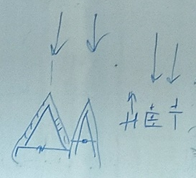

00:33 Мы приняли в Хум от Отца, согласились в оджасе. Различение идет по видам организации материи плюс подготовка. А Всетика аж 55-я материя и во Всетике 54 материи.

Когда псих наступает (состояние астральности), чтобы с собой что-то сделать, тут же у себя развернуться менталом, развернуть Ментальную Чашу и встать на зерцало (охладит, ментал холодный).

Когда что-то не понимаю в синтезе или ситуацию не могу понять: пойти на шаг выше, в 5-ю Причинную материю (Смысл).

Со здоровьем у многих проблемы, ходить к Свет, за мудростью – к Мории, если не хватает мудрости быть здоровым. В своем здании на 15-ом этаже три бассейна и одна кровать. Капсула на 14-ом этаже или 62-ом. Спросить у Свет можно ли.

В Метагалактике учимся применяться. В ИВДИВО полюсе ИВО 16385-ой реальности Метагалактики Фа есть всё. Тренировки с Дзеем. Пока мы себя не отстроим формой Абсолюта Человек – так и будет болеть. Там банки. Обучаться экономике обязательно. Чтобы не было разных махинаций и манипуляций – обучаться у ИВАС банковской системе, ее сюда привносить. Организоваться 2-3 человеками для развития экономической территории Красноярского края. Я-Есмь в выстраивании ИВО в специфике.

Парадигма выражается по ключу 7:2 через Синтезобраз в Огне Практики. Внутри Образа стоит Суть.

Я-Есмь собирается со всех воплощений. У нас много было разных некорректностей по жизням. Нужно завершить те дела, практики.

00:58 ФА формируется по ключу 1:5 по нашему Я-Есмь.

01:02 Действуя в Метагалактике Фа мы способствуем развитию человека

01:10 мы выходцы из Гипербореи. Это белая раса от Отца (по его генетике). Они были сверхгуманные, осваивали космос, но были против оружия. Когда было нападение из космоса и Атлантами – многие погибли, многие улетели. Были райские сады. Потом сдвинулся полюс и образовалась ледяная шапка. Само оружие нам необходимо, это защита. Пока в космосе понимают только силу. У нас избыток арсенала оружия. Или грохнется экономика или начнётся война, оружие должно примениться. Я-Есмь внутреннее – это чистый Огонь, он огненный. А Дух огненный, потому что из Огня высекается. Чтобы развивалась экономика – нужно изучить из чего она состоит и применяться Синтезом.

Виды Духа:

|  |  |  |  |  |  |  |
| --- | --- | --- | --- | --- | --- | --- |
| Огонь | 55 Я-Есмь | Парадигма | ИВО | материя Всетика | Внутреннее- внутреннее | Я-субъект |
| Дух | 39 Закон | Идейность | ИВАС | материя Плотика | Внутреннее- внешнее | Я-индивидуальность |
| Свет | 23 Пространство | Образ-тип | Иерархия, организации каждого | материя Итика | Внешнее- внутреннее | Я-личность |
| Энергия | 7 Идея | Столп | Части Системы Аппараты Частности | материя Атмика | Внешнее- внешнее | Я-индивид |

Майтрейя преодолевает иллюзии: индивид, личность, индивидуальность, субъект.

Майтрейя совершенствует, май – это иллюзия три я.

*01:41:10-02:38:02 Практика №2. Работа с тхармой планеты, с территорией Красноярского края, с книгой планеты*

**3 часть**

Я-Есмь (55) выражается внешне Сердцем (53). Майтрейя в 5-ю расу разрабатывал Столп Совершенного Сердца. В 6-й расе Майтрейя, совершенствуя Сердце человека, начинает разворачивать в человечестве из внутреннего во вне. Я-Есмь внутри, какой Я-Есмь, в кого я себя делаю.

Я-Есмь Учитель ИВО. Что в себе возжечь, чтобы гореть Я-Есмь Учитель ИВО?

Чаша что накапливает?

Возжечься телесно, внутри Дух Учителя и контур Майтрейи.

Все 16-цы внутри себя развернуть, потом в 32-ричную выразимость, потом в 64-ричную.

Учитель ИВО набирает внутреннюю содержательность по ключу 4:1.

26 Содержание. В каждой Частности есть Содержание.

Учитель образовывает себя, делает себя.

01:11 **рекомендация:** **за месяц прописать свою позицию, отмечать какие в стране экономические и образовательные проблемы**.

Учитель управляет Репликацией, а Репликация пишется в Содержание, Учитель собирает информацию, Учитель делает свой Дух.

Вчера впервые стяжали Дух Учителя, оформили его в контур Майтрейи.

Учитель – вовне сердечность, внутренне Изначальный. Дух Учителя формируется внутренне из Начал Учения ИВО. И каждый из нас отличим друг от друга. Сформировать в себе четверицу, где идёт идея, пространство (которое дает методы) внешнее-внутреннее Закон. Учитель несет идейность.

Я-Есмь Учитель есмь Практик.

Читать каждый день по 20-30 мин научные публикации, чтобы напрактиковаться общению с людьми.

Вести отдельную тетрадь для общения с гражданами, делать себе содержание, доносить Учение.

01:33 Доносить Синтез до человеков. Внутренне сопрягаться с Отцом и КХ, ваша сфера разворачивается и ваше Я-Есмь внутри стоит. Это как возжечься Учителем. Что внутренне в себе взрастить?

64 Совершенные Части строятся 64 видами материи. Учитель действует Отцом и Отцовское доводит до физики, взращивая шестую расу огненную. Учитель это берет по ключу 5:1, является частью ИВО. Учитель несет новаторство (Владыка владеет).

Каждый Синтез в себе складывать, связками взращивать в себе Учителя.

Я-Есмь является центровкой, в которой формируется Учитель.

Тхарма – возникает от некорректного действия. Тхама – это долг (родил ребенка – обязан воспитать).

*01:57:00-03:14:53 Практика №3. Работа с личной тхармой*

**4 часть**

Совершенное Сердце восьмеричное от физического тела до Отца. 8-ца Совершенного Сердца стоит с 9-го по 16-й космос.

Столп Совершенного Сердца только у Должностно Полномочного.

9-й космос: Изначальный занимается Физическим Сердцем, Огнем Жизни

10-й космос: Посвященный занимается Сердцем Содержания, Огонь Репликации

11-й космос: Служащий занимается Сердцем Формы, Огонь Созидания

12-й космос: Ипостась занимается Сердцем Чаши, Огонь Творения

13-й космос: Учитель занимается Сердцем Звезда, Огонь Любви

14-й космос: Владыка занимается Сердцем Планеты, Огонь Мудрости

15-й космос: Аватар занимается Сердцем Лотос Духа, Огонь Воли

16-й космос: Отец занимается Сердцем Розы, Синтез и Огонь

16-й космос: Роза Сердца 65536 лепестков, Синтез – Огонь

15-й космос: Лотос Духа 16384 лепестка, Воля – Дух

14-й космос: Планета 4096 сфер, Мудрость – Свет

13-й космос: Звезда 1024 сферы, Любовь – Энергия

12-й космос: Чаша 256 сфер-оболочек, Творение – Субъядерность

11-й космос: Форма 64 сферы, Созидание – Форма

10-й космос: Содержание 16 сфер, Репликация – Содержание

9-й космос: Физическое Сердце 4 импульса, работает Огнём Жизни и Поля

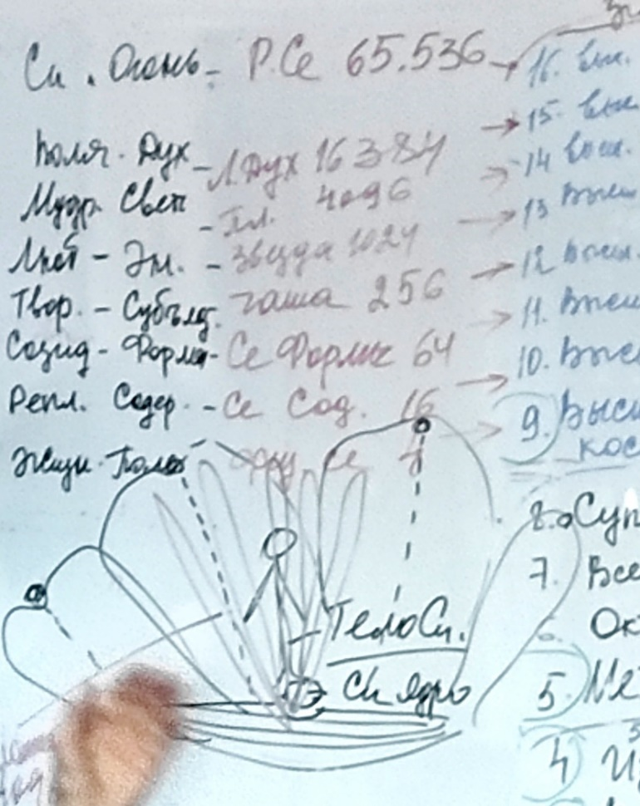

У людей Сердце как 53-я Часть, как человечность, в 1-8 космосах.

Для Столпа Совершенных Сердец нужны праздники. В такой активации идет усвоение в праздниках, ходить на праздники.

*00:30:55-01:14:21 Практика №4. Творение Совершенного 8-риного Сердца. Комментарии в практике про Огонь Сердец в 1-8 космосах*

01:24 Есмика – она магнитная, и то, что изнутри мы выражаем, она магнитит.

*01:32:30-01:50:03 Практика №5. Стяжание Частей и компетенций*

*01:56:36-02:12:01 Практика №6. Отпускание стяжание Тел архетипических и по видам материи.*

Отпускаем тела по Казани.

Стяжали в 3085 архетипе Соль-ИВДИВО Извечины.

*02:12:25-02:31:50 Практика №7. Стяжание 32 архетипов (по стяжанию подразделения Калининград). Итоговая*

*Конспект составлен:*

*Аватаресса ИВО Вечной Сверхкосмической Иерархии ИВО ИВАС Дария Елена Текоцкая*

*Сдано ИВАС КХ .31.03.2025*